新能源與環境永續研討會

中華民國環境保護學會謹訂於民國105年7月20日（星期三）舉辦「新能源與環境永續研討會」，特於集思會議中心-蘇格拉底廳(台大館)，邀請產、官、學專家，針對相關議題做專題演講和座談，歡迎相關學者專家及業界和有興趣人士踴躍參加。
新能源與環境永續研討會籌備委員會
中華民國環境保護學會 敬邀
會議訊息

時間：民國105年7月20日 (星期三)（上午9:00~下午17:00）
地點：集思會議中心-蘇格拉底廳(台大館)【台北市羅斯福路四段85號B1】
議程：如附
注意事項：
- 請於105年7月13日前報名。（名額有限請儘速報名）
- 本會議報名者於當日報到時，除領取出席證外，另可領取研討會相關資料乙份。
報名免費，報名表可影印使用。報名表請以傳真或電子郵件方式回傳。
連絡單位：國立中央大學環境研究中心（地址：320 中壢巿中大路300號）
電話：(03)425-6886 張哲明 傳真：(03)425-3204 E-Mail : cheming@cc.ncu.edu.tw
- 公務人員可登記終身學習護照時數(請上網自行登錄)。
- 中午提供餐盒。

新能源與環境永續研討會 報名回條
姓名
單位 | 職稱
□參加會議及準備午餐□參加會議不必準備午餐
聯絡方式 | TEL/FAX：
聯絡方式 | 行動電話：
聯絡方式 | E-MAIL：
聯絡方式 | 地址：
餐飲 | □葷食  □素食
註：請務必將回條回傳本會以利統計人數及名牌製作。
電話：（03）4256886 葉佳惠 傳真：（03）4253204
E-Mail : jjyeah2000@gmail.com
報名表可至下列網頁下載：http://epstw.org.tw

新能源與環境永續研討會

議程表

2016年7月20日-集思會議中心（台大館）-蘇格拉底廳【台北市羅斯福路四段85號B1】
時間 | 議程
09:00-09:40 | 報到
09:40-09:50 | 研討會開幕式  致詞 | 環保學會 張哲明 理事長  行政院環保署 李應元 署長
 | 揭幕演講 | 主持人：吳焜裕 委員
09:50-10:15 | 我國新能源政策及展望 | 經濟部  李世光 部長
10:15-10:40 | 從環資部邁向環境永續 | 行政院環保署  李應元 署長
10:40-11:00 | 茶敘
 | 專題演講 | 主持人：孫岩章 常務理事
11:00-11:30 | 綠能開發和利用 | 工研院綠能與環境所  胡耀祖 所長
11:30-12:00 | 台灣環境永續的能源策略可能路徑以及挑戰 | 清華大學電機系  呂忠津 教授
12:00-13:20 | 午餐．「室內環保生態箱」、環保儀器展示
 | 專題演講 | 主持人：張隆男 常務監事
13:20-13:50 | 溫室氣體減量管理政策之推動 | 環保署溫室氣體減量管理室  簡慧貞 執行秘書
13:50-14:20 | 電力與環保 | 台電環保處  蔡顯修 處長
14:20-14:50 | 台灣太陽能民營電廠的發展與契機 | 天泰能源股份有限公司  陳坤宏 總經理
14:50-15:10 | 茶敘
 | 專題演講 | 主持人：彭啟明 秘書長
15:10-15:40 | 環保綠能養豬 | 三源牧場  陳永雄 博士
15:40-16:10 | 台灣生質能源及林業碳匯發展策略 | 農委會林業試驗所  邱祈榮 所長
16:10-16:40 | 一日五蔬果翻轉農藥及環境污染的致癌及致病風險 | 臺灣植物及樹木醫學學會  孫岩章 理事長
16:40-17:00 | 綜合討論
主辦單位：中華民國環境保護學會 指導單位：行政院環境保護署
協辦單位：國立中央大學環境研究中心、國立台灣大學植物醫學研究中心

新能源與環境永續研討會
主辦單位：中華民國環境保護學會
指導單位：行政院環境保護署
協辦單位：國立中央大學環境研究中心、
國立台灣大學植物醫學研究中心

會議日期：105年7月20日(9:00~17:00)
會議地點：集思會議中心（台大館）-蘇格拉底廳
台北市羅斯福路四段85號B1
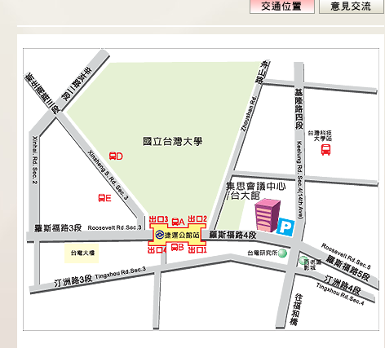
會場

